КГБ ПОУ «Благовещенский профессиональный лицей» («БПЛ»)  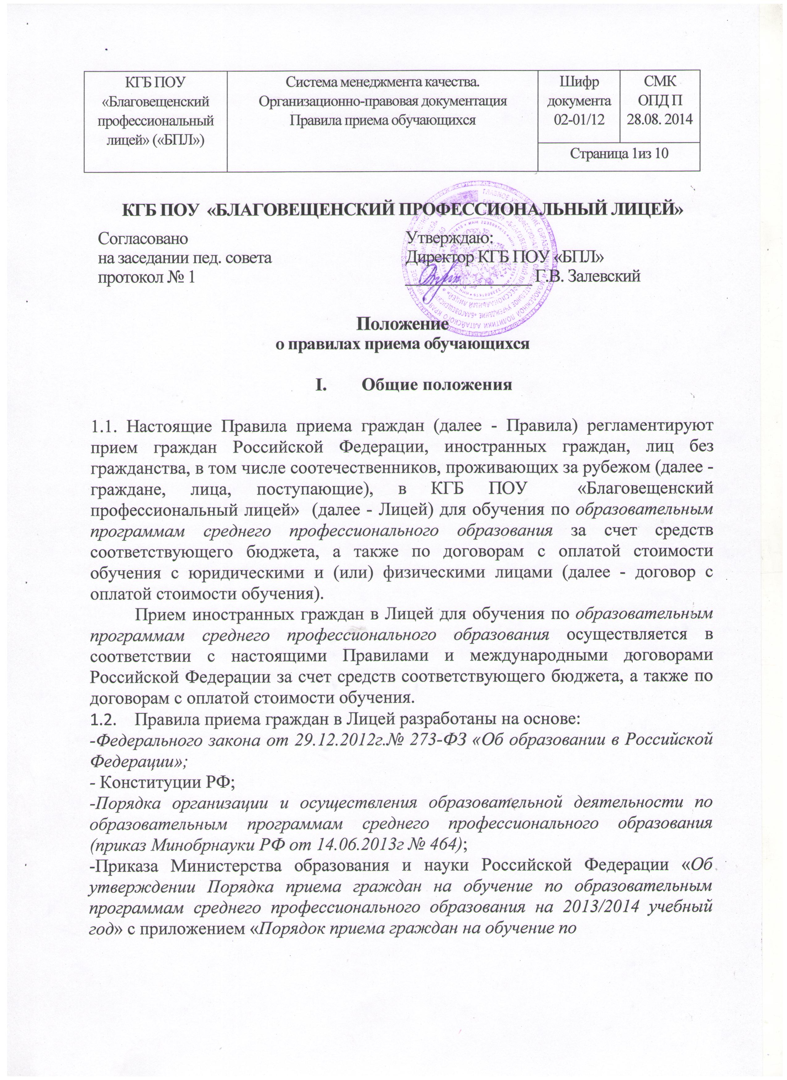 | Система менеджмента качества.  Организационно-правовая документация  Правила приема обучающихся | Шифр документа  02-01/12 | СМК  ОПД П  28.08. 2014
 |  | Страница 1из 10

КГБ ПОУ «БЛАГОВЕЩЕНСКИЙ ПРОФЕССИОНАЛЬНЫЙ ЛИЦЕЙ»
Согласовано  на заседании пед. совета  протокол № 1 | Утверждаю:  Директор КГБ ПОУ «БПЛ»  _______________ Г.В. Залевский

Положение
о правилах приема обучающихся

- Общие положения

1.1. Настоящие Правила приема граждан (далее - Правила) регламентируют прием граждан Российской Федерации, иностранных граждан, лиц без гражданства, в том числе соотечественников, проживающих за рубежом (далее - граждане, лица, поступающие), в КГБ ПОУ «Благовещенский профессиональный лицей» (далее - Лицей) для обучения по образовательным программам среднего профессионального образования за счет средств соответствующего бюджета, а также по договорам с оплатой стоимости обучения с юридическими и (или) физическими лицами (далее - договор с оплатой стоимости обучения).
Прием иностранных граждан в Лицей для обучения по образовательным программам среднего профессионального образования осуществляется в соответствии с настоящими Правилами и международными договорами Российской Федерации за счет средств соответствующего бюджета, а также по договорам с оплатой стоимости обучения.
  - Правила приема граждан в Лицей разработаны на основе:
-Федерального закона от 29.12.2012г.№ 273-ФЗ «Об образовании в Российской Федерации»;
- Конституции РФ;
-Порядка организации и осуществления образовательной деятельности по образовательным программам среднего профессионального образования (приказ Минобрнауки РФ от 14.06.2013г № 464);
-Приказа Министерства образования и науки Российской Федерации «Об утверждении Порядка приема граждан на обучение по образовательным программам среднего профессионального образования на 2013/2014 учебный год» с приложением «Порядок приема граждан на обучение по

КГБ ПОУ «Благовещенский профессиональный лицей» («БПЛ») | Система менеджмента качества.  Организационно-правовая документация  Правила приема обучающихся | Шифр документа  02-01/12 | СМК  ОПД П  28.08. 2014
 |  | Страница 2 из 10

образовательным программам среднего профессионального образования на 2013/2014 учебный год» от 28 января 2013 №50;
- Постановления Администрации Алтайского края от 30.06.2006 № 283 «О формировании системы бюджетных услуг, оказываемых населению Алтайского края за счет средств краевого бюджета»;
- Постановления Администрации Алтайского края от 13.11.2013 № 597 «Об утверждении правил установления организациям, осуществляющим образовательную деятельность по имеющим государственную аккредитацию образовательным программам СПО, контрольных цифр приема граждан по профессиям и специальностям для обучения за счет бюджетных ассигнований краевого бюджета»;
- Приказ Администрации Алтайского края от 19.12.2013 № 5833 «Об утверждении контрольных цифр приема на обучение по программам среднего профессионального образования и профессионального обучения за счет бюджетных ассигнований краевого бюджета на 2014/2015 учебный год»;
- Устава КГБ ПОУ «Благовещенский профессиональный лицей», а также локальных актов Лицея.
1.3. Прием в Лицей лиц для обучения по образовательным программам среднего профессионального образования - программам подготовки квалифицированных рабочих, служащих осуществляется по заявлениям лиц, имеющих среднее общее образование или основное общее образование, или без требований к общему образованию с получением профессиональной подготовки.
1.4. Граждане имеют право получить среднее профессиональное образование по программам подготовки квалифицированных рабочих, служащих на общедоступной и бесплатной основе в образовательных организациях, если образование данного уровня получают впервые, за исключением детей-сирот и детей, оставшихся без попечения родителей, а также лиц в возрасте до 23 лет из
числа детей-сирот и детей, оставшихся без попечения родителей, которые имеют право на повторное получение среднего профессионального образования на общедоступной и бесплатной основе в образовательных организациях.
1.5. Объем и структура приема лиц в Лицей для обучения за счет ассигнований бюджета Алтайского края определяются в порядке, устанавливаемыми ежегодно Главным управлением образования и молодежной политики Алтайского края.
1.6. Образовательная организация объявляет прием для обучения граждан по образовательным программам только при наличии лицензии на осуществление образовательной деятельности по этим программам.

КГБ ПОУ «Благовещенский профессиональный лицей» («БПЛ») | Система менеджмента качества.  Организационно-правовая документация  Правила приема обучающихся | Шифр документа  02-01/12 | СМК  ОПД П  28.08. 2014
 |  | Страница 3 из 10

- Организация приема граждан

2.1. Организация приема граждан для обучения по освоению образовательных программ среднего профессионального образования - программ подготовки квалифицированных рабочих, служащих осуществляется приемной комиссией образовательной организации (далее - приемная комиссия).
Председателем приемной комиссии является директор Лицея.
2.2. Состав приемной комиссии утверждается приказом директора Лицея не позднее, чем за 2 месяца до начала приема.
2.3. Работу приемной комиссии и делопроизводство, а также личный прием поступающих и их родителей (законных представителей) организует ответственный секретарь приемной комиссии, который назначается директором Лицея.
2.4. При приеме в образовательную организацию обеспечивается соблюдение прав граждан в области образования, установленных законодательством Российской Федерации, гласность и открытость работы приемной комиссии.
2.5. С целью подтверждения достоверности документов, представляемых поступающими, приемная комиссия вправе обращаться в соответствующие государственные (муниципальные) органы и организации.

- Организация информирования поступающих

3.1. Образовательная организация объявляет прием граждан для обучения по образовательным программам среднего профессионального образования - программам подготовки квалифицированных рабочих, служащих только при наличии лицензии на осуществление образовательной деятельности по этим образовательным программам.
3.2. С целью ознакомления поступающего и его родителей (законных представителей) Лицей размещает на официальном сайте:
-копию Устава;
-копию лицензии на осуществление образовательной деятельности (с приложениями);
-копию свидетельства о государственной аккредитации образовательной организации (с приложениями);
-образовательные программы среднего профессионального образования - программы подготовки квалифицированных рабочих, служащих, реализуемые образовательной организацией (наименование образовательной программы,
КГБ ПОУ «Благовещенский профессиональный лицей» («БПЛ») | Система менеджмента качества.  Организационно-правовая документация  Правила приема обучающихся | Шифр документа  02-01/12 | СМК  ОПД П  28.08. 2014
 |  | Страница 4 из 10

основные задачи образовательной программы, перечень основных учебных курсов, описание области профессиональной деятельности выпускников, виды профессиональной деятельности выпускников);
-документы, регламентирующие организацию образовательного процесса и работу приемной комиссии.
3.3. Приемная комиссия на официальном сайте образовательной организации и на информационном стенде до начала приема документов размещает следующую информацию, подписанную председателем приемной комиссии:
3.3.1. Не позднее 1 февраля:
-ежегодные правила приема;
-перечень профессий, по которым образовательная организация объявляет прием в соответствии с лицензией на осуществление образовательной деятельности (с выделением форм получения образования);
-требования к образованию, которое необходимо для поступления (среднее общее образование или основное общее образование);
-сведения о трудоустройстве выпускников предшествующих лет.
3.3.2. Не позднее 1 июня:
-общее количество мест для приема по каждой профессии;
-количество бюджетных мест для приема по каждой профессии;
-информацию о наличии общежития и количество мест в общежитиях, выделяемых для иногородних поступающих.
3.4. Информация, указанная в пункте 3.3 настоящих Правил, размещается на информационном стенде приемной комиссии и на официальном сайте Лицея.
В период приема документов приемная комиссия ежедневно размещает на официальном сайте образовательной организации и информационном стенде приемной комиссии сведения о количестве поданных заявлений по каждой профессии.
Приемная комиссия Лицея обеспечивает функционирование специальных телефонных линий и раздела сайта образовательной организации для ответов на обращения, связанные с приемом граждан в Лицей.

- Прием документов от поступающих

4.1. Прием в Лицей по образовательным программам среднего профессионального образования - программам подготовки квалифицированных рабочих, служащих проводится по личному заявлению граждан.

КГБ ПОУ «Благовещенский профессиональный лицей» («БПЛ») | Система менеджмента качества.  Организационно-правовая документация  Правила приема обучающихся | Шифр документа  02-01/12 | СМК  ОПД П  28.08. 2014
 |  | Страница 5 из 10

Прием заявлений в образовательную организацию на очную форму получения образования осуществляется до 31 августа, а при наличии свободных мест - прием документов продлевается до 25 декабря текущего года.
4.2. При подаче заявления (на русском языке) о приеме в Лицей поступающий предъявляет следующие документы:
4.2.1. Граждане:
-оригинал или ксерокопию документов, удостоверяющих его личность, гражданство;
-оригинал или ксерокопию документа государственного образца об образовании;
-6 фотографий 3 см х 4 см без головного убора;
-медицинскую справку по форме № 086-у;
4.2.2. Дети-сироты и дети, оставшиеся без попечения родителей, а также лица в возрасте до 23 лет из числа детей-сирот и детей, оставшихся без попечения родителей:
-оригинал или ксерокопию документов, удостоверяющих его личность, гражданство;
-оригинал документа государственного образца об образовании;
-6 фотографий 3 см х 4 см без головного убора;
-медицинскую справку по форме № 086-у;
-документы, подтверждающие статус - оригинал документа (или его заверенную в установленном порядке копию);
-документы об обеспечении жильем;
-справка органов опеки и попечительства о статусе;
-несовершеннолетним ходатайство органов опеки и попечительства о приеме на учебу.
4.2.3. Иностранные граждане, лица без гражданства, в том числе соотечественники, проживающие за рубежом:
-копию документа, удостоверяющего личность поступающего, либо документ, удостоверяющий личность иностранного гражданина в Российской Федерации,
в соответствии со статьей 10 Федерального закона от 25 июля 2002 г. N 115-ФЗ "О правовом положении иностранных граждан в Российской Федерации;
-оригинал документа государственного образца об образовании (или его заверенную в установленном порядке копию) либо оригинал документа иностранного государства об уровне образования и (или) квалификации, признаваемый в Российской Федерации на уровне документа государственного образца об образовании (или его заверенную в установленном порядке копию),

КГБ ПОУ «Благовещенский профессиональный лицей» («БПЛ») | Система менеджмента качества.  Организационно-правовая документация  Правила приема обучающихся | Шифр документа  02-01/12 | СМК  ОПД П  28.08. 2014
 |  | Страница 6 из 10

а также в случае, предусмотренном законодательством Российской Федерации, копию свидетельства о признании данного документа;
-заверенный в установленном порядке перевод на русский язык документа иностранного государства об уровне образования и (или) квалификации и приложения к нему (если последнее предусмотрено законодательством государства, в котором выдан такой документ об образовании);
-копии документов или иных доказательств, подтверждающих принадлежность соотечественника, проживающего за рубежом, к группам, предусмотренным статьей 17 Федерального закона от 24 мая 1999 г. N 99-ФЗ "О государственной политике Российской Федерации в отношении соотечественников за рубежом;
-6 фотографий 3 см х 4 см без головного убора;
-медицинскую справку по форме № 086-у.
Все переводы на русский язык должны быть выполнены на имя и фамилию, указанные в документе, удостоверяющем личность иностранного гражданина в Российской Федерации.
4.3. Прием на обучение проводится с учетом перечня медицинских противопоказаний к работе и производственной практике по конкретным профессиям. Медицинский отбор лиц, поступающих на обучение в Лицей, проводится на основании справок медицинских учреждений установленного образца с заключением врача о профессиональной пригодности.
4.4. В заявлении поступающим указываются следующие обязательные сведения:
-фамилия, имя и отчество (последнее - при наличии);
-дата рождения;
-сведения о предыдущем уровне образования и документе об образовании, его подтверждающем;
-профессия, для обучения по которой он планирует поступать в образовательную организацию (в рамках контрольных цифр приема);
- необходимость в предоставлении общежития.
В заявлении также фиксируется факт ознакомления (в том числе через информационные системы общего пользования) с копиями лицензии на осуществление образовательной деятельности, свидетельства о государственной аккредитации и приложений к ним или отсутствия копии указанного свидетельства. Факт ознакомления заверяется личной подписью поступающего.
Подписью поступающего заверяется также следующее:
-получение среднего профессионального образования впервые;

КГБ ПОУ «Благовещенский профессиональный лицей» («БПЛ») | Система менеджмента качества.  Организационно-правовая документация  Правила приема обучающихся | Шифр документа  02-01/12 | СМК  ОПД П  28.08. 2014
 |  | Страница 7 из 10

-ознакомление (в том числе через информационные системы общего пользования) с датой предоставления оригинала документа государственного образца об образовании;
-согласие на обработку персональных данных;
-ознакомление с трудоустройством выпускников предшествующих лет.
В случае представления поступающим заявления, содержащего не все сведения, предусмотренные настоящим пунктом, и (или) сведения, не соответствующие действительности, образовательная организация возвращает документы поступающему.
4.5. Поступающие вправе направить заявление о приеме, а также необходимые документы через операторов почтовой связи общего пользования (далее - по почте), а также в электронной форме (если такая возможность предусмотрена в образовательной организации) в соответствии с Федеральным законом от 6 апреля 2011 г. N 63-ФЗ "Об электронной подписи", Федеральным законом от 27 июля 2006 г. N 149-ФЗ "Об информации, информационных технологиях и о защите информации", Федеральным законом от 7 июля 2003 г. N 126-ФЗ "О связи».
При направлении документов по почте поступающий к заявлению о приеме прилагает ксерокопии документов, удостоверяющих его личность и гражданство, ксерокопию документа государственного образца об образовании, а также иных документов, предусмотренных настоящими Правилами.
При личном представлении оригинала документов поступающим допускается заверение их ксерокопии образовательной организацией.
4.6 Не допускается взимания платы с поступающих при подаче документов, указанных в пункте 4.2. настоящих Правил.
4.7. На каждого поступающего заводится личное дело, в котором хранятся все сданные документы.
4.8. Поступающему при личном предоставлении документов выдается расписка о приеме документов.
4.9. По письменному заявлению поступающие имеют право забрать оригинал документа об образовании и другие документы, представленные поступающим.
Документы должны возвращаться образовательным организациям в течение следующего рабочего дня после подачи заявления.

- Зачисление в образовательную организацию

5.1. Поступающий представляет оригинал документа государственного образца об образовании в сроки, установленные образовательной организацией.
КГБ ПОУ «Благовещенский профессиональный лицей» («БПЛ») | Система менеджмента качества.  Организационно-правовая документация  Правила приема обучающихся | Шифр документа  02-01/12 | СМК  ОПД П  28.08. 2014
 |  | Страница 8 из 10

5.2. По истечении сроков представления оригиналов документов государственного образца об образовании директором Лицея издается приказ о зачислении лиц, рекомендованных приемной комиссией к зачислению и представивших оригиналы соответствующих документов. Приложением к приказу о зачислении является по фамильный перечень указанных лиц. Приказ с приложением размещается на следующий рабочий день после издания на информационном стенде приемной комиссии и на официальном сайте образовательной организации.
5.3. Дети-сироты и дети, оставшиеся без попечения родителей, а также лица в возрасте до 23 лет из числа детей-сирот и детей, оставшихся без попечения родителей зачисляются в Лицей на полное государственное обеспечение с предоставлением мест в общежитии, для нуждающихся.
5.4. Зачисление в Лицей при наличии свободных мест может осуществляться до 31 декабря текущего года.

КГБ ПОУ «Благовещенский профессиональный лицей» («БПЛ») | Система менеджмента качества.  Организационно-правовая документация  Правила приема обучающихся | Шифр документа  02-01/12 | СМК  ОПД П  28.08. 2014
 |  | Страница 9 из 10

ЛИСТ СОГЛАСОВАНИЙ

СОГЛАСОВАНО:
Зам.директора по УПР ________________ Р.И.Бобченко
«28» августа 2014 г
Зам.директора по ООД _________________ Т.В. Никулина
«28» августа 2014г

Зам.директора по УВР _________________ Л.В.Петренко
«28» августа 2014 г

КГБ ПОУ «Благовещенский профессиональный лицей» («БПЛ») | Система менеджмента качества.  Организационно-правовая документация  Правила приема обучающихся | Шифр документа  02-01/12 | СМК  ОПД П  28.08. 2014
 |  | Страница 10 из 10

ЛИСТ ВНЕСЕНИЯ ИЗМЕНЕНИЙ

Номер  изменения | Дата внесения  изменения | Кем утверждено | Примечание

